ФЕДЕРАЛЬНОЕ ГОСУДАРСТВЕННОЕ АВТОНОМНОЕ ОБРАЗОВАТЕЛЬНОЕ УЧРЕЖДЕНИЕ ВЫСШЕГО ОБРАЗОВАНИЯ

«САМАРСКИЙ НАЦИОНАЛЬНЫЙ ИССЛЕДОВАТЕЛЬСКИЙ УНИВЕРСИТЕТ ИМЕНИ АКАДЕМИКА С.П. КОРОЛЕВА»

ИНСТИТУТ ИНФОРМАТИКИ И КИБЕРНЕТИКИ

Кафедра программных систем

ОТЧЕТ
по лабораторной работе №6
по дисциплине «Нейронные сети»
«Прогнозирование временного ряда с помощью рекуррентной нейронной сети (LSTM)»

Студент: Фокин Евгений Андреевич
Группа: 6303-020302D
Проверил: профессор Тюгашев А.А.
Дата: ****__****

Самара 2026

Содержание
- Постановка задачи
- Исходный текст программы
- Протокол исполнения
- Заключение
- Список использованных источников

Постановка задачи
Целью данной работы является изучение рекуррентных нейронных сетей и применение слоя долгой краткосрочной памяти (Long Short-Term Memory, LSTM) для задачи прогнозирования временного ряда. Выбран вариант с собственной задачей (вариант Б).
Рекуррентная нейронная сеть (RNN) обрабатывает последовательность шаг за шагом, передавая между шагами скрытое состояние, и тем самым способна учитывать предысторию. Классические RNN плохо обучаются на длинных зависимостях из-за затухания и взрыва градиентов. Слой LSTM решает эту проблему: он хранит «ячейку памяти» и управляет ею тремя гейтами (входной, забывания и выходной), что позволяет сохранять информацию на много шагов и устойчиво обучаться на длинных последовательностях.
В качестве задачи рассматривается прогнозирование почасовой загрузки сервера (% CPU). Ряд синтетический и порождается детерминированно; он сочетает характерные для реальной телеметрии компоненты:
- базовый уровень загрузки и плавно насыщающийся тренд (постепенный рост нагрузки);
- суточную сезонность из двух гармоник (несимметричный «рабочий день», период 24 ч);
- недельную сезонность со спадом нагрузки в выходные дни (период 168 ч);
- шум с автокорреляцией (модель AR(1)) — всплески нагрузки «тянутся» во времени.
По окну из L = 48 прошлых почасовых значений сеть прогнозирует загрузку на следующий час. В рамках работы необходимо:
- изучить устройство рекуррентных сетей и слоя LSTM;
- сгенерировать собственный временной ряд и сформировать обучающие последовательности скользящим окном;
- разделить данные по времени (без перемешивания) и нормировать их по статистикам только обучающей выборки (без утечки из теста);
- реализовать и обучить модель на основе nn.LSTM, применив раннюю остановку по валидации;
- оценить качество прогноза на тесте в исходных единицах ряда (MAE и RMSE), а также продемонстрировать рекурсивный прогноз на горизонт вперёд.

Исходный текст программы
Исходный текст программы находится в файле main.py, список зависимостей — в requirements.txt. Сгенерированный ряд сохраняется в data/cpu_load.csv. В программе реализованы:
- детерминированная генерация ряда загрузки сервера (generate_series): тренд, суточная и недельная сезонность, AR(1)-шум;
- формирование обучающих последовательностей скользящим окном (make_windows);
- разделение ряда по времени на train / val / test (70% / 15% / 15%) и z-score-нормировка по статистикам только train (prepare_data);
- модель LSTMForecaster (PyTorch): nn.LSTM(input=1, hidden=64, layers=2) с линейной головой Linear(64, 1) (50 497 обучаемых параметров);
- цикл обучения с функцией потерь MSE, оптимизатором Adam и ранней остановкой по val-loss с сохранением лучшего чекпойнта;
- оценка на тесте: точечный (one-step) прогноз с метриками MAE/RMSE, замкнутый рекурсивный (multi-step) прогноз на 48 ч вперёд, анализ остатков;
- сравнение с наивными бейзлайнами (evaluate_baselines): persistence (прогноз = значение t−1) и сезонный наивный (прогноз = значение t−24) на тех же тестовых точках;
- построение всех графиков и протокольных изображений.
Формирование окон. Для каждой предсказываемой точки target входом служит окно из WINDOW предыдущих значений, целью — само значение target. Окна нарезаются уже из нормированного ряда:
def make_windows(series, idx_start, idx_end):
xs, ys = [], []
for target in range(max(idx_start, WINDOW), idx_end):
xs.append(series[target - WINDOW:target])
ys.append(series[target])
x = np.asarray(xs, dtype=np.float32)[:, :, None] # (N, WINDOW, 1)
y = np.asarray(ys, dtype=np.float32)[:, None] # (N, 1)
return torch.from_numpy(x), torch.from_numpy(y)
Нормировка считается по обучающей части ряда и применяется ко всему ряду — статистики теста в неё не попадают:
train_raw = series[:train_end]
mean = float(train_raw.mean())
std = float(train_raw.std())
norm = (series - mean) / std
Модель. Используется двухслойный LSTM; для прогноза берётся скрытое состояние последнего шага последовательности, которое подаётся в линейный слой:
class LSTMForecaster(nn.Module):
def __init__(self, hidden_size=64, num_layers=2):
super().__init__()
self.lstm = nn.LSTM(input_size=1, hidden_size=hidden_size,
num_layers=num_layers, batch_first=True)
self.head = nn.Linear(hidden_size, 1)
def forward(self, x):
out, _ = self.lstm(x) # (B, WINDOW, hidden)
last = out[:, -1, :] # выход последнего шага последовательности
return self.head(last) # (B, 1)
Обучение. На каждой эпохе считается val-loss; при его улучшении сохраняется лучший чекпойнт, а при отсутствии улучшения в течение patience эпох обучение останавливается. Итоговой берётся модель лучшего чекпойнта:
val_loss = criterion(model(x_val), y_val).item()
if val_loss < best_val - 1e-6:
best_val = val_loss
best_state = copy.deepcopy(model.state_dict())
best_epoch = epoch
epochs_no_improve = 0
else:
epochs_no_improve += 1
if epochs_no_improve >= PATIENCE:
break

Протокол исполнения
Рисунок 1 - Описание задачи и параметров датасета (состав ряда, окно, разбиение, нормировка).
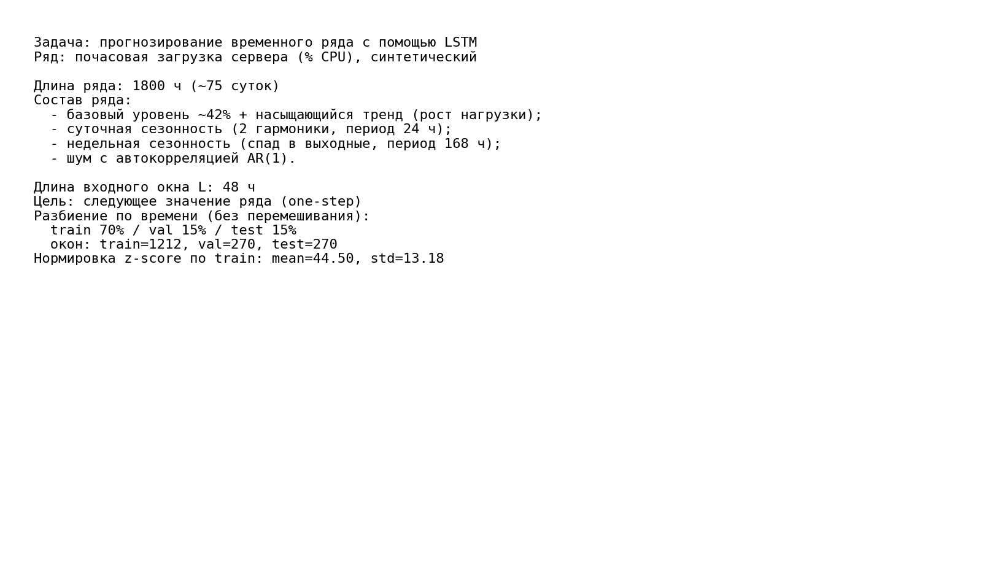
Описание датасета
Рисунок 2 - Сгенерированный ряд загрузки сервера с разметкой train / val / test.
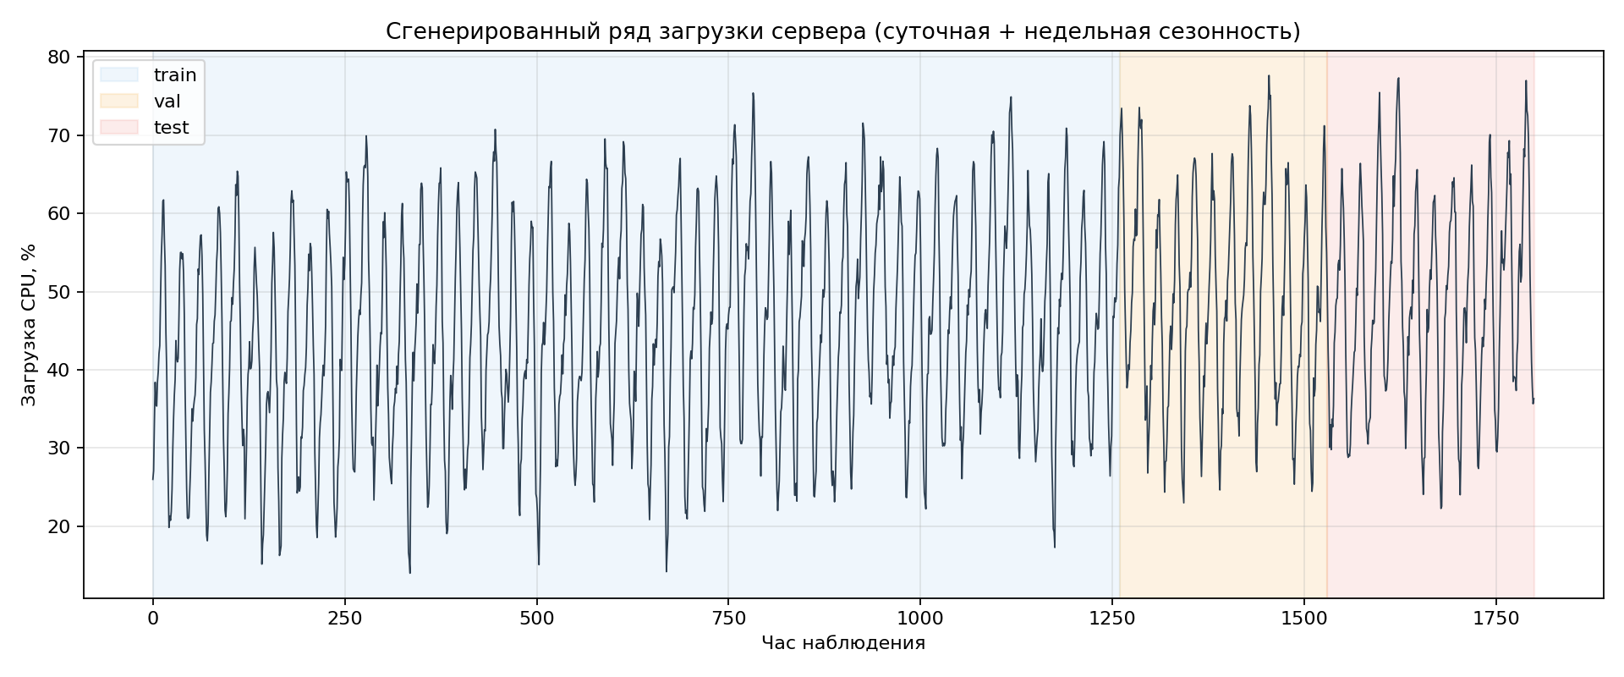
Ряд
Рисунок 3 - Структура модели LSTM, число параметров и гиперпараметры обучения.
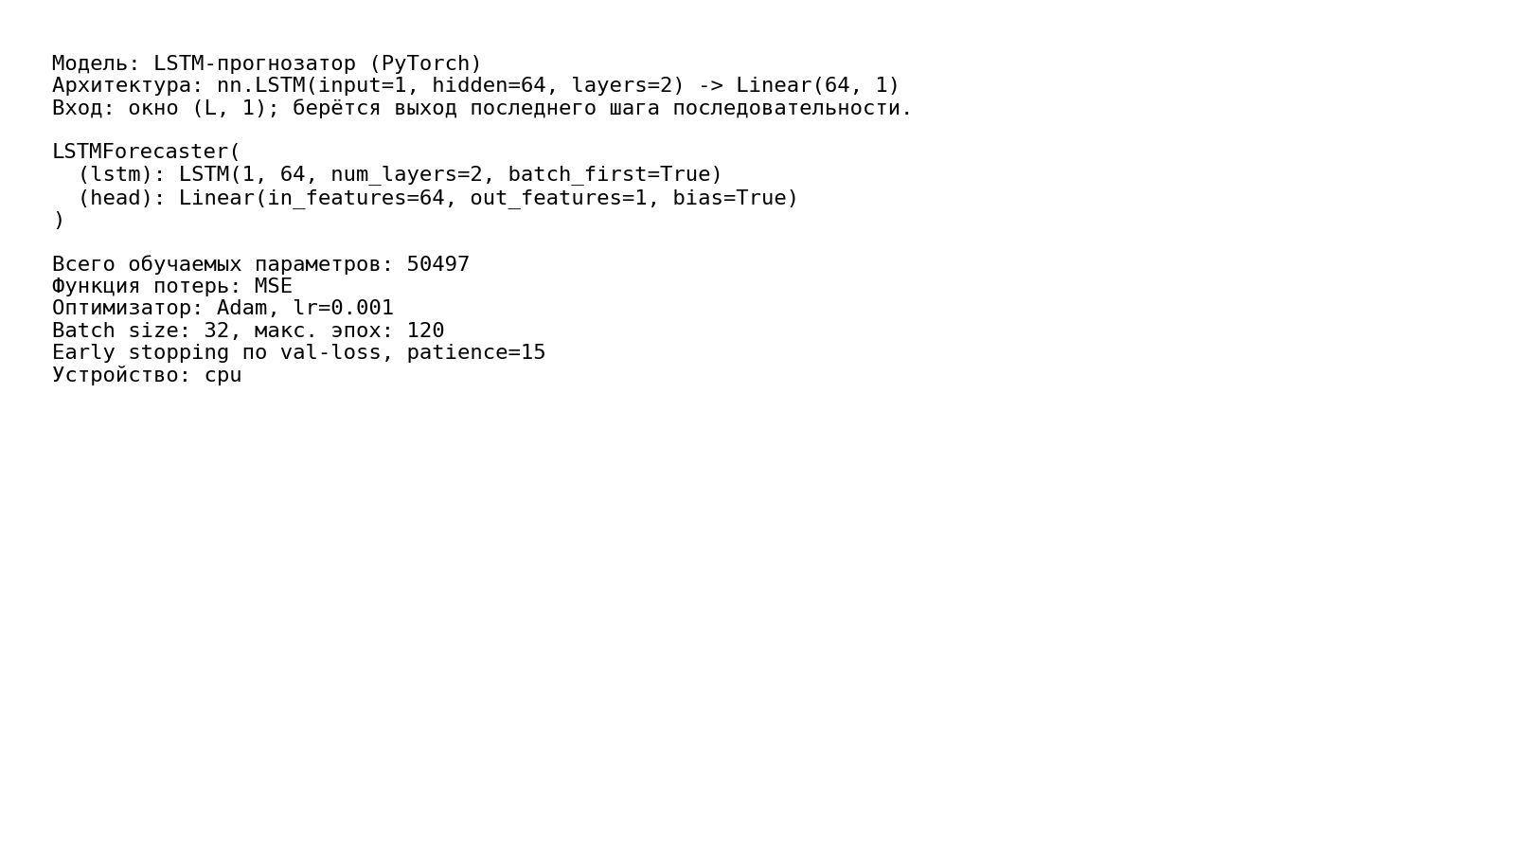
Структура модели
Рисунок 4 - Начало обучения: ошибка на train и val быстро убывает.
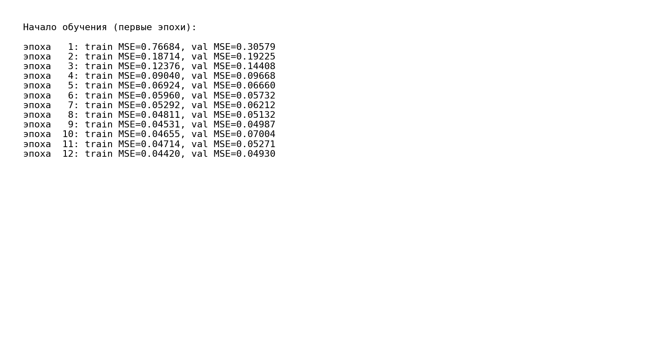
Начало обучения
Рисунок 5 - Конец обучения: лучший чекпойнт и итоговые метрики на тесте.
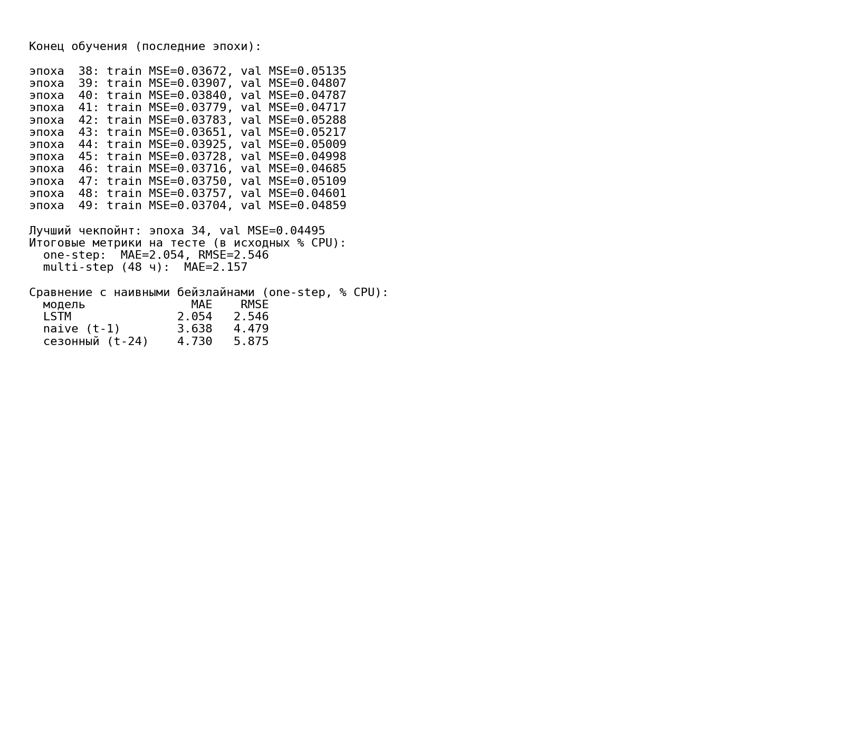
Конец обучения
Рисунок 6 - Кривая обучения: MSE на train и val по эпохам с отметкой лучшего чекпойнта.
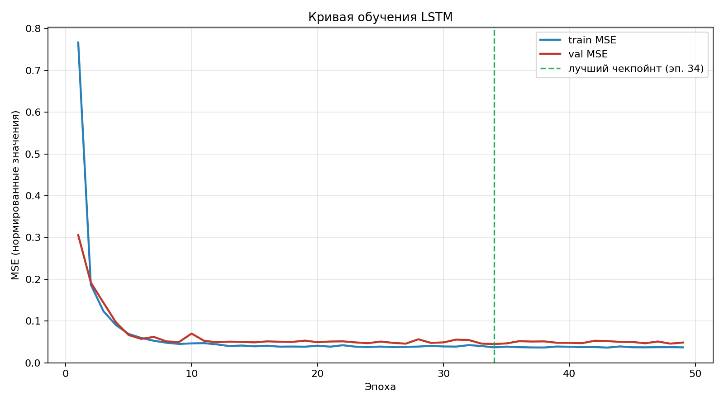
Кривая обучения
Рисунок 7 - Прогноз vs фактический ряд на тесте (точечный прогноз на 1 шаг) — главная иллюстрация.
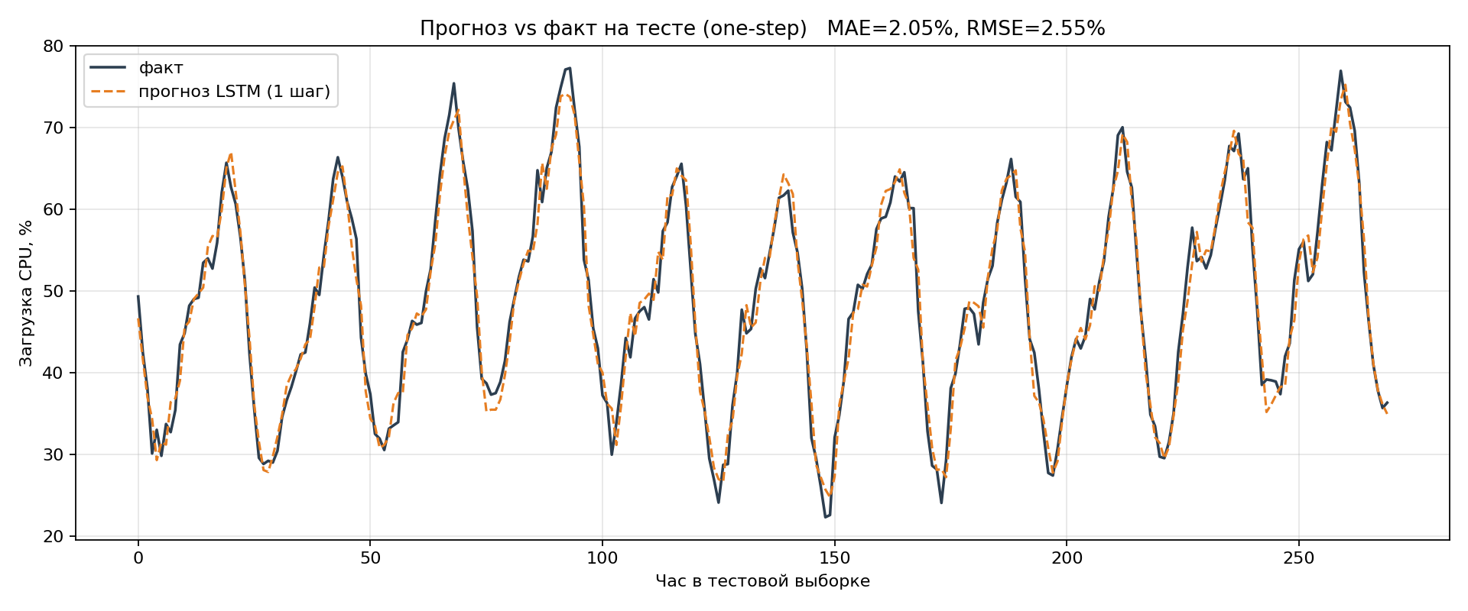
Прогноз vs факт
Рисунок 8 - Анализ остатков one-step прогноза на тесте (по времени и распределение).
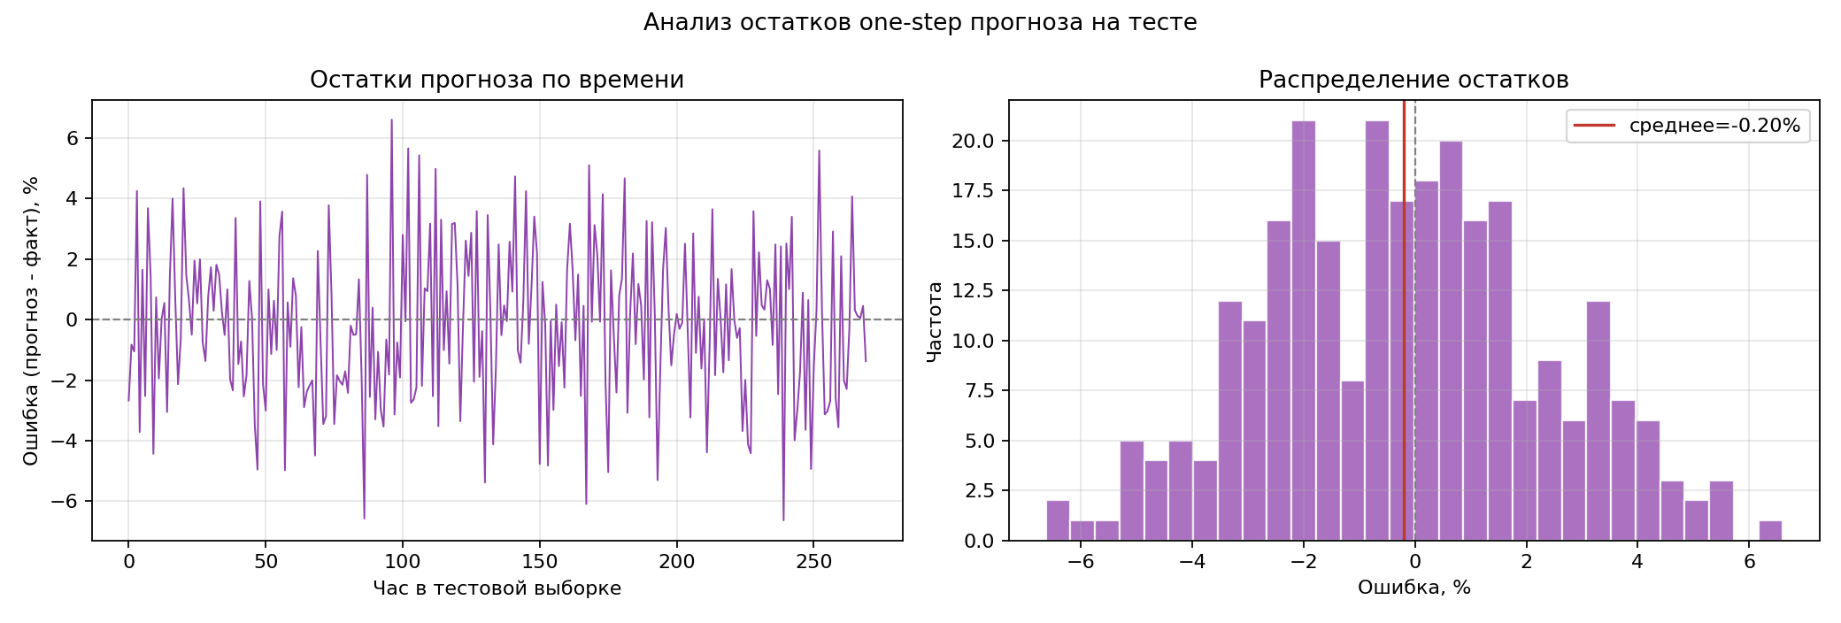
Остатки
Рисунок 9 - Замкнутый рекурсивный прогноз на 48 ч вперёд (модель кормит свои прогнозы себе на вход).
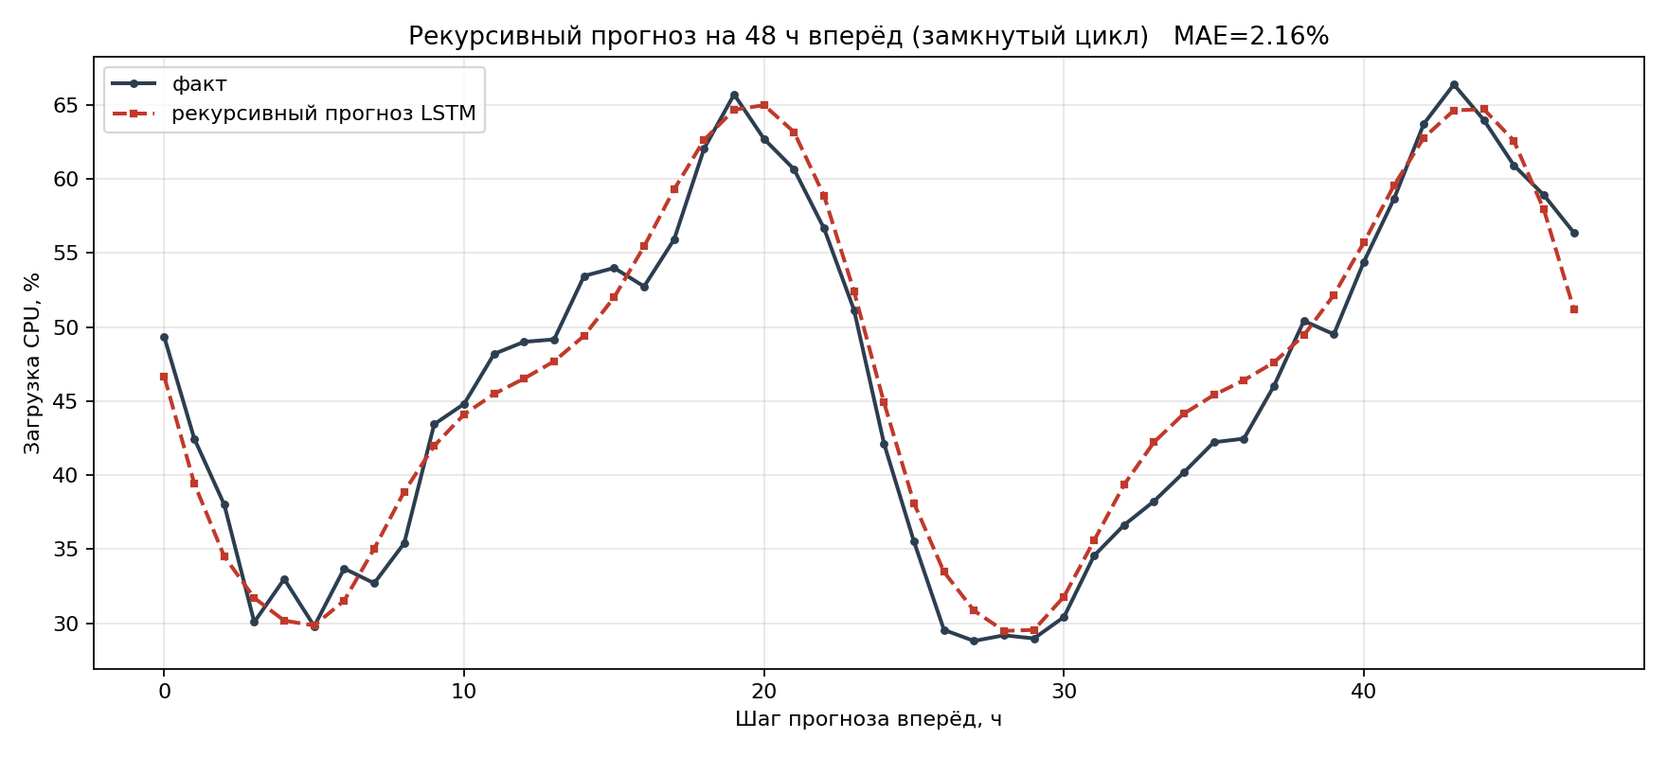
Рекурсивный прогноз
Рисунок 10 - Сравнение LSTM с наивными бейзлайнами (persistence и сезонный) по MAE и RMSE на тесте.
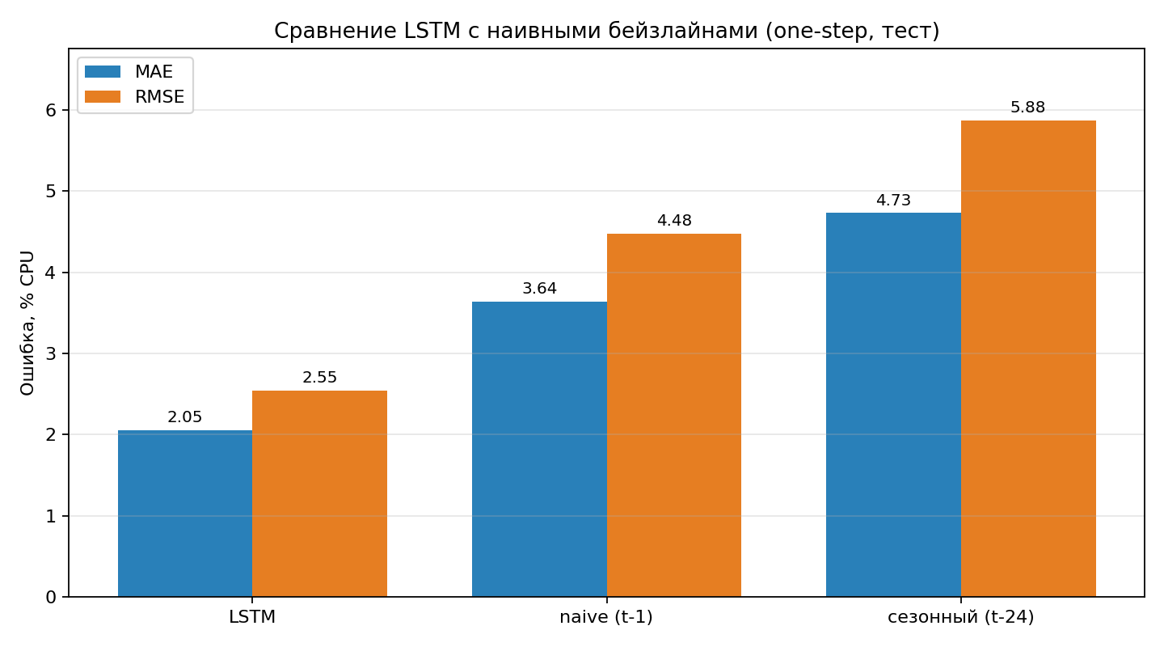
Сравнение с бейзлайнами

Заключение
В ходе выполнения работы была изучена концепция рекуррентных нейронных сетей и слоя LSTM, после чего на PyTorch была реализована модель прогнозирования временного ряда. В качестве собственной задачи выбран прогноз почасовой загрузки сервера (% CPU): детерминированно сгенерирован ряд из 1800 точек (~75 суток) с трендом, суточной и недельной сезонностью и автокоррелированным шумом. Скользящим окном длины 48 ч сформированы обучающие последовательности, данные разделены по времени на train/val/test (1212 / 270 / 270 окон) и нормированы по статистикам только обучающей выборки.
Модель nn.LSTM(1 → 64, 2 слоя) с линейной головой (50 497 параметров) обучалась с функцией потерь MSE и оптимизатором Adam. Применялась ранняя остановка по валидации: ошибка на train и val монотонно убывала, лучший чекпойнт зафиксирован на эпохе 34 (val MSE = 0.04495), после чего обучение остановилось на эпохе 49 из-за отсутствия улучшений. Кривая обучения и близость train/val-кривых подтверждают сходимость без переобучения.
На независимой тестовой выборке (270 точек) обученная модель показала качество точечного прогноза MAE = 2.05 % CPU и RMSE = 2.55 % CPU при среднем остатке −0.20 % (то есть прогноз практически несмещённый); это около 3% (MAE) и 4% (RMSE) от размаха ряда (14–78 % CPU). Анализ остатков показал их центрированность относительно нуля без выраженного систематического смещения. Замкнутый рекурсивный прогноз на 48 ч вперёд, когда модель подаёт собственные прогнозы себе на вход, дал MAE = 2.16 % CPU: сеть устойчиво воспроизводит суточный цикл даже без доступа к реальным наблюдениям, и ошибка накапливается медленно.
Чтобы оценить, насколько модель полезна, она сравнена с наивными бейзлайнами на тех же тестовых точках: persistence (прогноз = предыдущее значение) дал MAE = 3.64 % / RMSE = 4.48 %, сезонный наивный (значение сутки назад) — MAE = 4.73 % / RMSE = 5.88 %. LSTM (MAE = 2.05 %) снижает ошибку в 1.8 раза относительно лучшего из бейзлайнов, что доказывает: сеть извлекает из истории закономерности, недоступные простым эвристикам, а не просто копирует недавние значения.
Полученные результаты подтверждают, что слой LSTM эффективно улавливает суточную и недельную периодичность временного ряда и обеспечивает качественный прогноз как на один шаг, так и на горизонт вперёд. Все результаты воспроизводимы: при фиксированном SEED = 42 повторные запуски дают идентичные метрики.

Список использованных источников
- Тюгашев А.А. Нейронные сети: учеб. пособие. - 179 с.
- PyTorch documentation [Электронный ресурс]. URL: https://pytorch.org/docs/ (дата обращения 29.05.2026).
- Matplotlib documentation [Электронный ресурс]. URL: https://matplotlib.org/stable/ (дата обращения 29.05.2026).
- Hochreiter S., Schmidhuber J. Long Short-Term Memory // Neural Computation. 1997. Vol. 9, № 8. P. 1735-1780.

